- 安装autojs
解压压缩包，
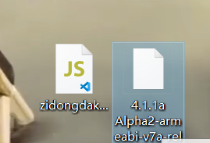
在电脑端通过微信或QQ将js文件和apk文件发送到手机，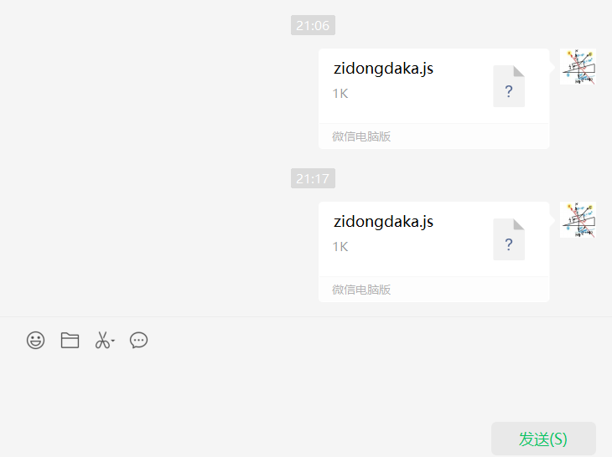
打开apk文件安装autojs，点开js 文件，用autojs打开
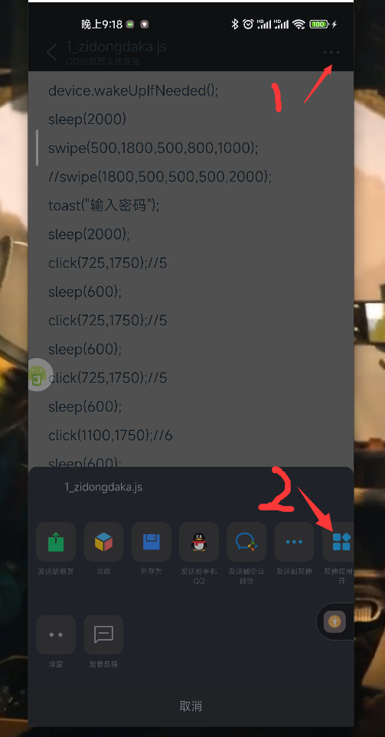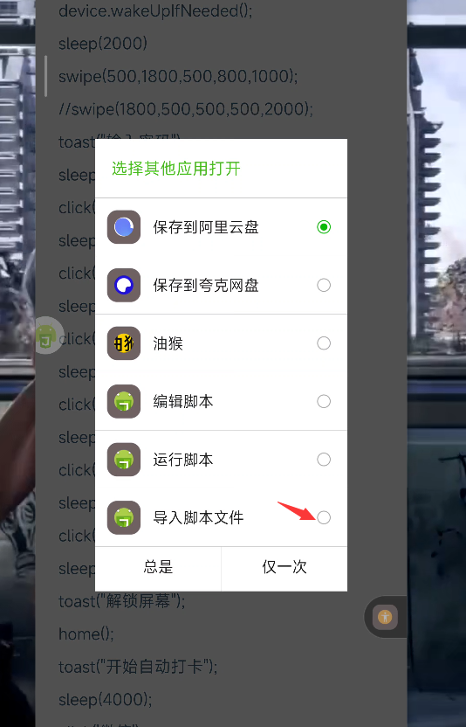

- 设置autojs环境
在手机上打开autojs,弹出的限权全部给，该软件绿色安全
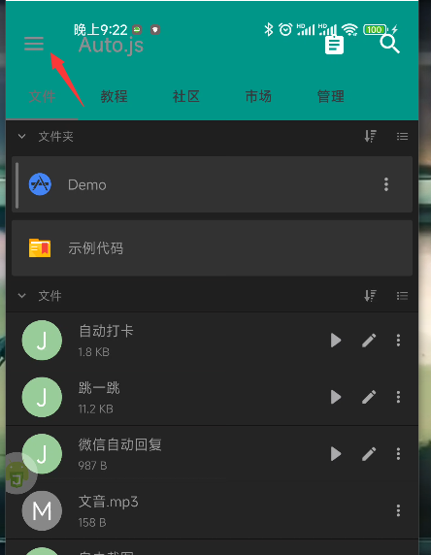打开设置
开启无障碍服务（一定要开）
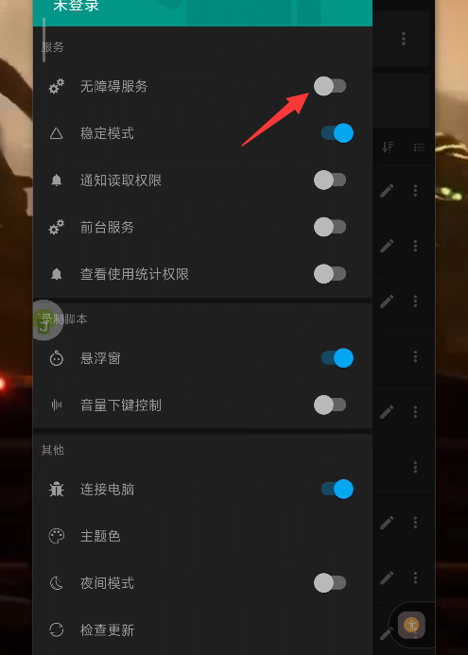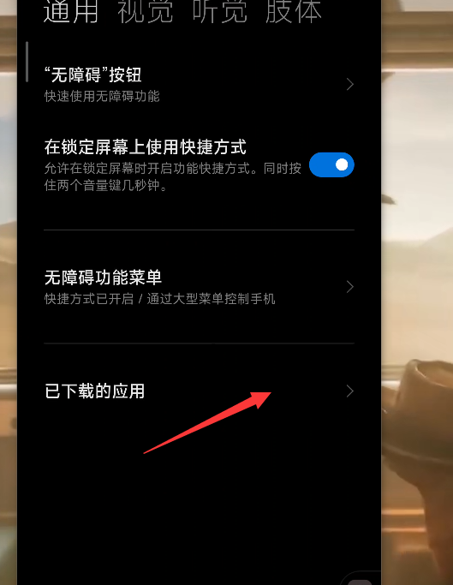
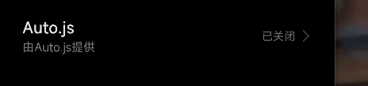
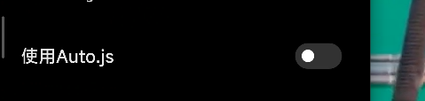
- 设置自动打卡时间
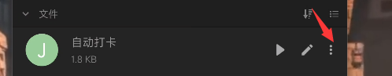
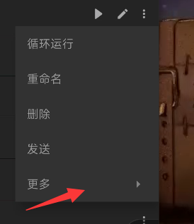
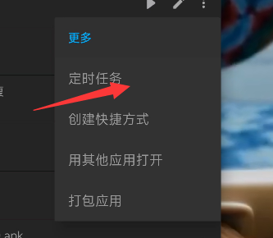
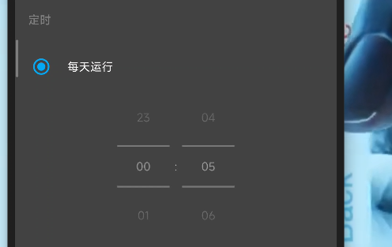
设置自动打卡时间
- 设置手机解锁密码
1.获取数字坐标
该脚本通过输入密码自动解锁手机，需将密码改为6位数字密码，脚本默认密码555666，懒得改就用这个密码
修改方式：
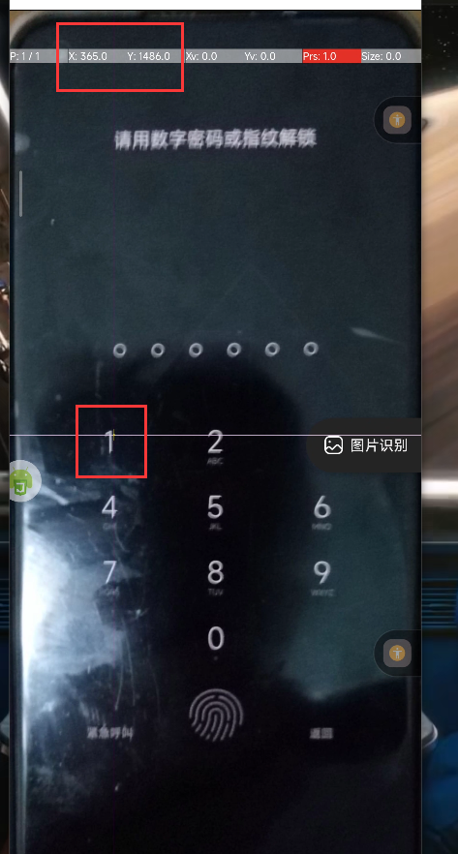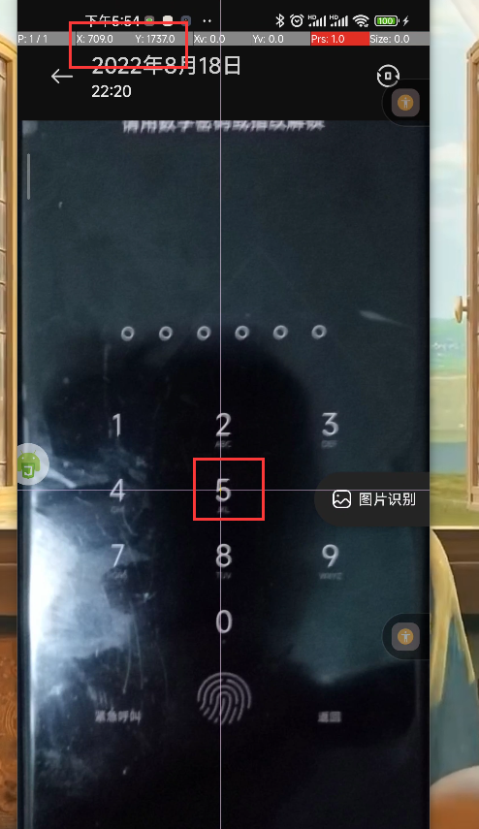

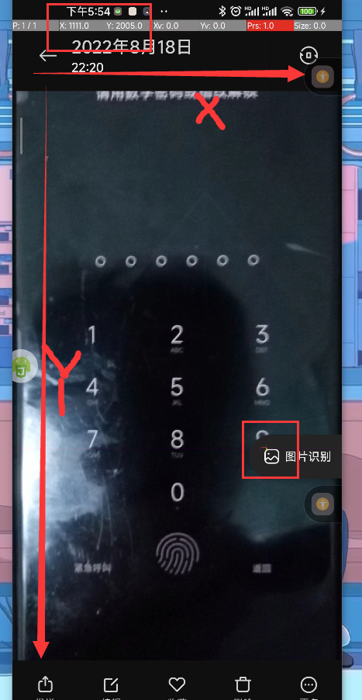
我的手机分辨率是1440*3200的，以上为数字1，5，9的坐标，其他数字以此类推
如果手机分辨率差别很大，打开设置→系统（点几下开启开发者模式）→更多设置→开发者模式→指针位置（不懂上网搜）于是你摁的地方的坐标就会在左上角显示
2.设置密码
点开脚本
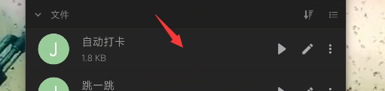
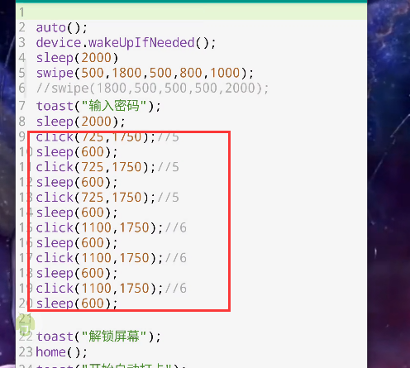
按照Click(x,y)将六个数字密码修改
保存
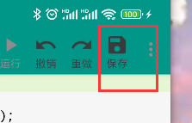
- 设置手机
1.截屏
将下拉截屏组件设置在这个位置
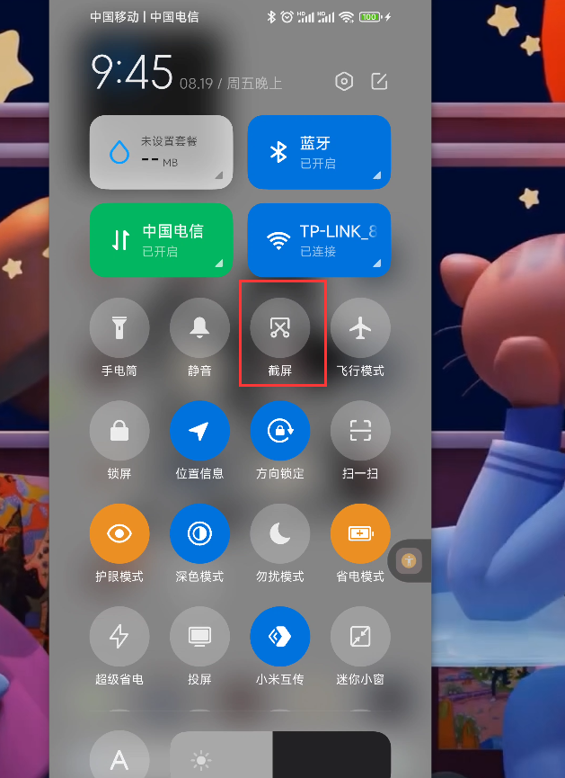
若不能放在这，在代码中修改截屏组件的坐标
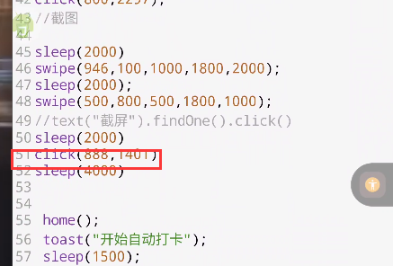
2.确保微信下拉小程序中有行程卡
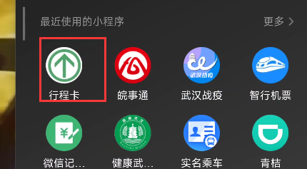
PS：最好保证自动打卡时间段微信和钉钉后台是关的，
或者显示的是最开始的界面，
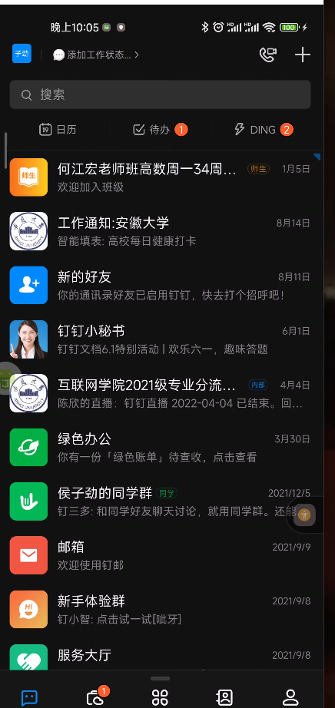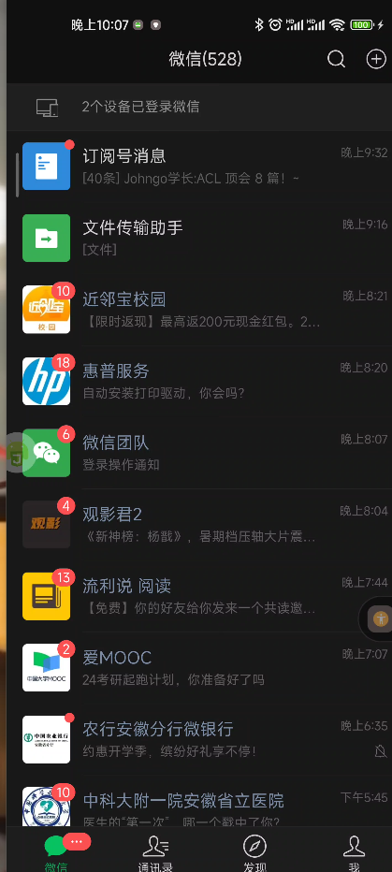
autojs后台最好是打开的，无障碍限权一定要给
可能会因为手机参数和限权的原因配置失败，使用的前几天早上最好检查一下是否打卡成功
该脚本仅支持安卓手机，没有设置熄屏，不要把熄屏时间改为永不
有问题咨询：QQ：2427874443

